**Documents Ressources**

**Scilab – XCOS**



|  |  |  |
| --- | --- | --- |
|  |  |  |

Table des matières

Fiche 1 Ouverture de Matlab 2

Fiche 2 Environnement Simulink 3

Fiche 3 Modélisation causale (Schéma-Blocs) 4

Composants de base 4

Signaux d’entrée 4

Sommateur 4

Fonctions de transfert 4

Affichage 4

Fiche 4 Modélisation causale (multiphysique) 5

Domaine électrique 5

Sources 5

Composants électriques 5

Composants mécaniques 5

Outils 6

Fiche 5 Mesure sur les courbes 7

# Ouverture de Matlab

Matlab est un logiciel de programmation et de simulation permettant de réaliser un très grand nombre de tâches :

* programmation ;
* simulation ;
* analyse d’image ;
* réalisation d’interface graphique ;
* tracé de courbes ;
* *etc.*

1. **Ouvrir Matlab.**
2. **Choisir le dossier dans lequel vous souhaitez travailler.**
3. **Ouvrir Simulink.**
4. **Ouvrir le fichier souhaité ou en créer un nouveau.**

**Lancer Matlab 20xxx**

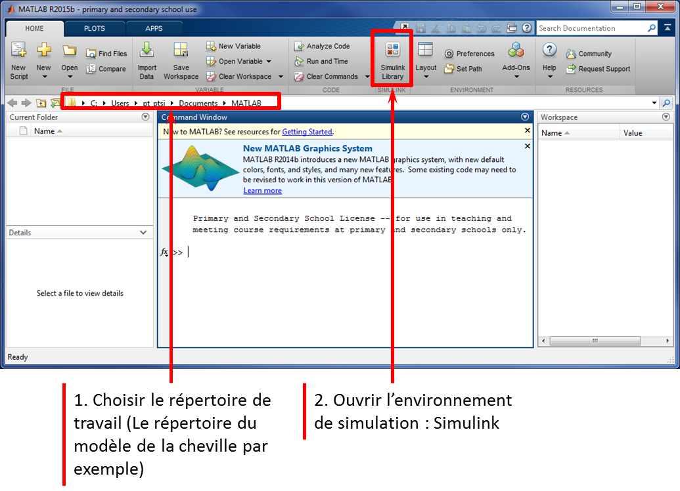

# Environnement Simulink

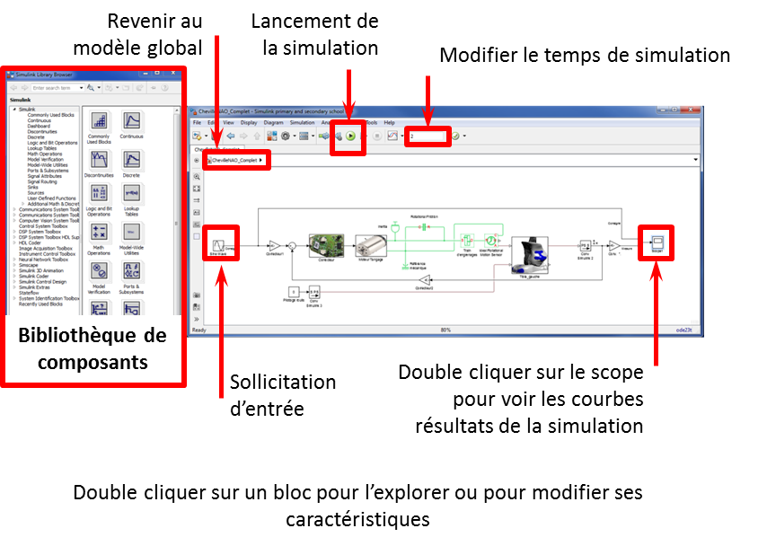

# Une image contenant texte, capture d’écran, Police, conception Description générée automatiquementModélisation causale (Schéma-Blocs)

## Une image contenant texte, capture d’écran, Police Description générée automatiquementComposants de base

Pour accéder aux composants, ouvrir la bibliothèque de composants (Library Browser). Pour les schéma-blocs, tous les composants sont dans le menu Simulink.

### Signaux d’entrée

|  |  |  |  |
| --- | --- | --- | --- |
| **Constituants** | **Représentation** | **Palette** | **Paramètres** |
| Échelon (STEP) |  | Simulink⏵Sources⏵Step | **Step time**: Temps de départ.  **Initial value :** valeur initiale  **Final value :** valeur finale |
| Rampe (Ramp) |  | Simulink⏵Sources⏵Ramp | **Slope :** pente de la rampe  **Start time :** temps de départ |
| Sinus (Sine Wave) |  | Simulink⏵Sources⏵Sine Wave | **Amplitude :** amplitude du sinus  **Frequency ;** Pulsation du **sinus $$ω=2πf=\frac{2π}{T}$$** |

### Sommateur

|  |  |  |  |
| --- | --- | --- | --- |
| **Constituants** | **Représentation** | **Palette** | **Paramètres** |
| Sum |  | Simulink⏵Commonly Used Blocks⏵Sum | **List of signs** : |+- pour un soustracteur. |

### Fonctions de transfert

|  |  |  |  |
| --- | --- | --- | --- |
| **Constituants** | **Représentation** | **Palette** | **Paramètres** |
| Transfer Fcn  Fonction de transfert |  | Simulink⏵Continuous⏵Transfert Fcn | **Numerator or denominateur coefficients** : [2 0 1] pour ${2p}^{2}+1$. |

### Affichage

|  |  |  |  |
| --- | --- | --- | --- |
| **Constituants** | **Représentation** | **Palette** | **Paramètres** |
| Scope |  | Simulink⏵Sources⏵Step | Possibilité d’ajouter des courbes  **File > Number of input ports** |

# Une image contenant texte, capture d’écran, Police, conception Description générée automatiquement Modélisation causale (multiphysique)

Pour accéder aux composants, ouvrir la bibliothèque de composants (Library Browser). Pour les schéma-blocs, tous les composants sont dans le menu **Simscape**. Suivant les domaines physiques rencontrés, les principaux blocs à utiliser seront dans le sous-menu **Foundation Library.**

### Domaine électrique

### Sources

|  |  |  |  |
| --- | --- | --- | --- |
| **Constituants** | **Représentation** | **Palette** | **Paramètres** |
| Source de tension |  | Simscape⏵Fondation Library⏵Electrical⏵Electrical Sources | **Constant Voltage** : tension constante de commande [V] |
| Source de tension contrôlée |  | Simscape⏵Fondation Library⏵Electrical⏵Electrical Sources | **Constant Voltage** : tension constante de commande [V] |

### Composants électriques

|  |  |  |  |
| --- | --- | --- | --- |
| **Constituants** | **Représentation** | **Palette** | **Paramètres** |
| Resistor |  | Simscape⏵Fondation Library⏵Electrical⏵Electrical Elements |  |
| Inductor |  | Simscape⏵Fondation Library⏵Electrical⏵Electrical Elements |  |
| Electrical Reference |  | Simscape⏵Fondation Library⏵Electrical⏵Electrical Elements |  |
| Rotational Electromechanical Converter |  | Simscape⏵Fondation Library⏵Electrical⏵Electrical Elements |  |
| Current Sensor |  | Simscape⏵Fondation Library⏵Electrical⏵Electrical Sensors |  |
| Voltage Sensor |  | Simscape⏵Fondation Library⏵Electrical⏵Electrical Sensors |  |

### Composants mécaniques

|  |  |  |  |
| --- | --- | --- | --- |
| **Constituants** | **Représentation** | **Palette** | **Paramètres** |
| Inertia |  | Simscape⏵Fondation Library⏵Mechanical⏵Rotational Elements |  |
| Mechanical Rotational Reference |  | Simscape⏵Fondation Library⏵Mechanical⏵Rotational Elements |  |
| Gear box |  | Simscape⏵Fondation Library⏵Mechanical⏵Mechanisms | **Réducteur :** Rapport de réduction supérieur à 1. |
| Ideal Rotational Motion Sensors |  | Simscape⏵Fondation Library⏵Mechanical⏵Electrical Sensors | **Port w :** vitesse de rotation  **Port A :** position angulaire |

### Outils

|  |  |  |  |
| --- | --- | --- | --- |
| **Constituants** | **Représentation** | **Palette** | **Paramètres / Commentaires** |
| Solver Configuration |  | Simscape⏵Utilities | **Indispensable pour que votre simulation fonctionne.** |
| PS-Simulink port converter |  | Simscape⏵Utilities | **« Conversion » d’un signal physique en signal simulink.**  **Indispensable pour afficher une courbe** |
| Simulink-PS port converter |  | Simscape⏵Utilities | **« Conversion » d’un signal simulink en signal physique.** |
|  |  |  |  |

# Mesure sur les courbes

|  |  |
| --- | --- |
|  |  |